专业建设与职业发展管理平台简介

一、项目背景
发达国家通过对职业教育与培训机构长期的数据统计和积累，已经形成了较为完善的职业教育基本信息数据系统，为国家教育决策由定性分析转变到定量分析提供了有力的支撑。如澳大利亚开发了一整套职业教育关键绩效考核准则，建立了一系列长期的关键绩效考核措施，并形成了一套基于产出和结果的职业教育信息管理体系。这个系统可以根据产业需求、以连续方式收集和报告有关职业教育活动的信息，从而准确了解和评估政策效果。德国《职业教育（年度）报告》包含了基于统计数据和研究项目的广泛分析，涵盖了职业教育和继续教育的所有教育领域，为其职业教育发展未来预期提供了全面系统的信息。
目前我国现有的高等教育基层统计报表，沿用教育部颁布的《高等职业学校设置标准（暂行）》（教发〔2004〕1号）和《普通高等学校基本办学条件指标(试行)》（教发〔2004〕2号）的相关评价指标。教育部2008年启动高等职业院校人才培养工作状态数据采集平台（教高〔2008〕5号），投入运行三年来，已经成为评估信息的主要来源，并逐渐显示其在加强院校日常管理和教育行政部门宏观监控等方面的作用。但是，由于高等职业教育的区域性、职业性和开放性等种种原因，现有数据仍然难以全面、真实、整体地反映高等职业院校专业建设和学生职业发展的现状，尤其是无法反映行业企业对职业教育的参与度与满意度，无法反映学生毕业后的职业生涯发展状况，无法反映生均支出与产出效益的关系。
为全面、整体了解和反映高等职业学校专业建设和学生职业发展的现状，以国家重点建设专业数据采集为基础，通过对专业人才培养全过程以及职业发展的写实性描述，建立全国高等职业教育专业建设与职业发展数据管理平台，以期探索一条学校专业建设与学生职业发展关联互促的新路子。
二、平台设计思路与定位
（一）平台的设计思路
平台的数据维度实现从学校层次向专业层次的过渡，以专业为纽带，坚持以人为本，以学生的职业发展为主线，通过动态、持续记录一个专业、相关任课教师和每一位学生的教学、学习和生活数据，从专业调研、人才培养方案实施与评价、师生在校三年的教育教学活动以及学生毕业后五年内的职业生涯的全程跟踪和写实性记录，记录人才培养写实数据，追踪学习者职业生涯发展轨迹，形成一个专业建设与职业发展的生命周期（见图1）。3000个专业建设与职业发展生命周期将构成中国高职教育的百景图、写真集。
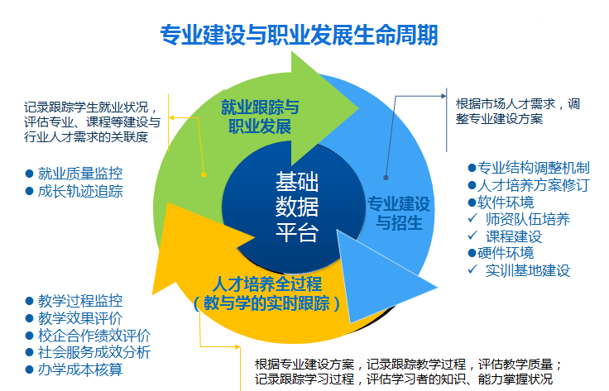

图1 专业建设与职业发展生命周期示意图

本平台与现行各数据采集平台的最大区别在于，一是从专业层面反映一个高技能人才从学生—学徒—熟手—能手—大师的成才过程，二是不是某一时间点上的数据采集或统计数据填报，而是日常的实时活动记录（具体平台架构见图2）
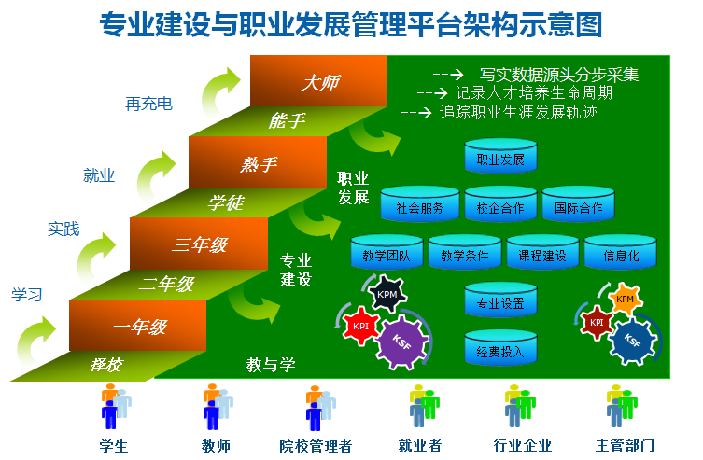
图2 专业建设与职业发展管理平台架构示意图

（二）平台的基本原则
平台旨在建立国家高等职业教育数据标准，实施全国范围高等职业教育基础数据的采集、集成与存储，为各方数据统计、分析与决策提供依据。本平台以真实、客观、中立为原则，不以评估为目的，不设评价指标体系，不对单个学校、单个专业的数据作评价。
（三）平台的主要特点
1．以专业为落脚点。专业建设是一个学校内涵建设的核心，而评价专业的关键指标是服务于产业发展的能力，以及毕业生今后的职业发展。通过对专业人才培养全过程以及职业发展的写实性描述，能有效反映专业建设对职业发展的关联度。
2. 源头输入，初始用户。为确保专业建设与职业发展数据管理平台采集数据的真实性和有效性，平台分设不同的管理帐户和个人帐户（13个不同角色），所有数据必须由各级教育管理部门、高职院校管理者、教师、学生（毕业生）和行业企业、用人单位等进行写实性的输入、采集与核实。平台所有数据都为原始数据的录入，而不是合成数据，即每个数据都不是随性录入，需要有具体的人物、事件和时间、财务报表佐证。通过基层原始数据的记录，形成不同的原始数据集，根据其内在的关联性产生新的数据，从而做到数据的原始、保真和有效跟踪。
3. 过程管理，实时更新。为了确保各类用户能及时上传和更新信息，平台设置开放式和人性化的功能，设立各种奖励机制，根据“谁上传、谁享用”的规则，提供不同生成报表，满足不同角色的需求。比如：为毕业生提供企业用人信息，为企业提供全国同类院校专业的人才信息；为专业负责人提拱同类专业的建设信息、课程信息等等。教师、学生、企业等用户，按会员设立级别，提供有用信息越多，则级别越高，享受的权限与信息也越多。
（四）平台的主要功能
本项目旨在建立一个反映全国高等职业教育发展现状和未来预期的综合的、高质量的专业建设与职业发展数据管理平台。其主要功能是：
1. 教育主管部门决策的信息支撑平台。依托平台，各级教育主管部门可以科学判断各地区专业建设发展水平，建立专业结构预警调整机制；掌握区域内行业企业、学生对高职教育的参与度与满意度，统计出职业教育对区域经济社会发展的贡献度；科学计算不同地区的生均办学成本，为制订教育投入预算和相关政策提供依据。
2. 高职院校专业内涵建设的监控平台。依托平台，各高职院校可以实时掌握人才培养的过程信息；通过同类专业建设成效的对比，特别是毕业生就业信息的实时反馈，有效促进教育教学改革，达到提高人才培养质量的目的。
3. 授课者与学习者的“教与学”互动平台。依托平台，授课者与学习者可以通过设置教师工作帐户和个人学习帐户，进行网上实时的交流与互动，同时自动生成教师业绩档案和学生个性化的成长档案，促进个人职业生涯发展。
4. 行业企业与高职院校无缝对接的交流平台。依托平台，高职院校可以实时追踪毕业生就业信息、掌握行业企业的用人需求，行业企业可以及时了解高职院校人才培养状况，为校企双方进一步深化产学合作、工学结合搭建互动交流平台。
三、平台项目组咨询方式
主持单位：杭州职业技术学院
（1）支持社区：60.191.116.169（电信）或124.160.89.240（联通）；
（2）服务热线：4001 011801、0571 5670 0005；
（3）电子邮箱：zyjspt@126.com；
（4）支持QQ群：231533598（1群）、231533875（2群）、176285775（3群）。

平台项目组
2012年6月10日

